통신 시스템 설계

<AM 변복조 설계>

정보통신융합공학부

통신 시스템 설계 - 박덕규 교수님

1560058 황주호

1560050 전진원

2019. 12. 12. (수)

목차

1. **구성원 소개**
2. **실험 목표**
3. **AM 변복조 기본 원리**
4. **AM 변복조 회로 설계**

**4-1. 설계 회로도**

**4-2. 설계 제작을 위한 부품 목록**

1. **AM 변복조 회로 설명**
2. **설계 구현**
3. **구현 회로 측정 및 측정 결과**
4. **기판을 이용한 회로 구현 사진**
5. **향후 응용 계획 및 결론**
6. **실험 소감**
7. **구성원 소개**

1560058 황주호

1560050 전진원

1. **실험 목표**

* 아날로그 통신방식의 기본 원리 습득
* 통신 시스템의 동작 원리 및 설계 과정 습득
* 이론으로 배운 부분을 시뮬레이션을 통한 이해
* AM 신호의 100% 미만, 100%, 100% 초과 변조 파형을 관찰하고 동작을 이해할 수 있다.
* Envelop Detector 의 관찰 및 이해
* AM 신호의 변조량에 따른 변조된 파형 관찰
* -직접 실험을 통한 회로도의 이해력 증가

1. **AM 변복조 기본 원리**

* AM, Amplitude Modulation : 진폭 변조

진폭 변조는 송신될 신호의 세기를 보내려는 정보에 관하여 변화시킴으로써 작동한다. 이를테면, 신호의 세기를 달리함으로써 스피커로 재생될 소리나 텔레비전 화소의 명암을 나타낼 수 있다.

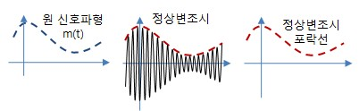

100% 이하의 정상 변조

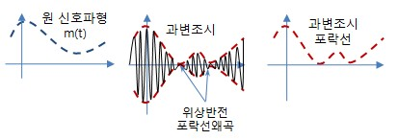

100% 초과의 과변조

변조 (Modulation) ⬄ 복조 (De-Modulation)

반송파의 진폭을 정보신호에 비례하여 변화시키며,

가변 저항을 조절하여 100% 미만 변조, 100% 변조, 100% 초과 (과변조) 를 출력 가능하고, 진폭의 조절에 따라 메시지 신호와 캐리어 신호에 따른 파형의 변화 알 수 있다.

복조의 경우에도 100% 미만 변조, 100% 변조, 100% 초과 (과변조) 에 따라 과변조의 경우 신호가 왜곡되어 복조 신호가 제데로 나오지 않는 것을 알 수있다.

정상적인 AM 변조는 100% 이하의 경우에서만 제데로된 변*복조가 가능하고, 100% 초과의 과변조의 경우 신호가 왜곡되어 신호가 변형된다.

1. **AM 변복조 회로 설계**

**4-1. 설계 회로도**

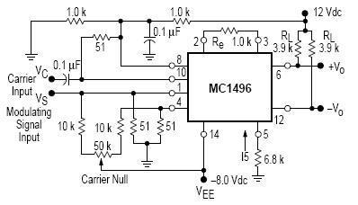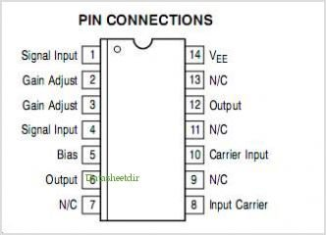

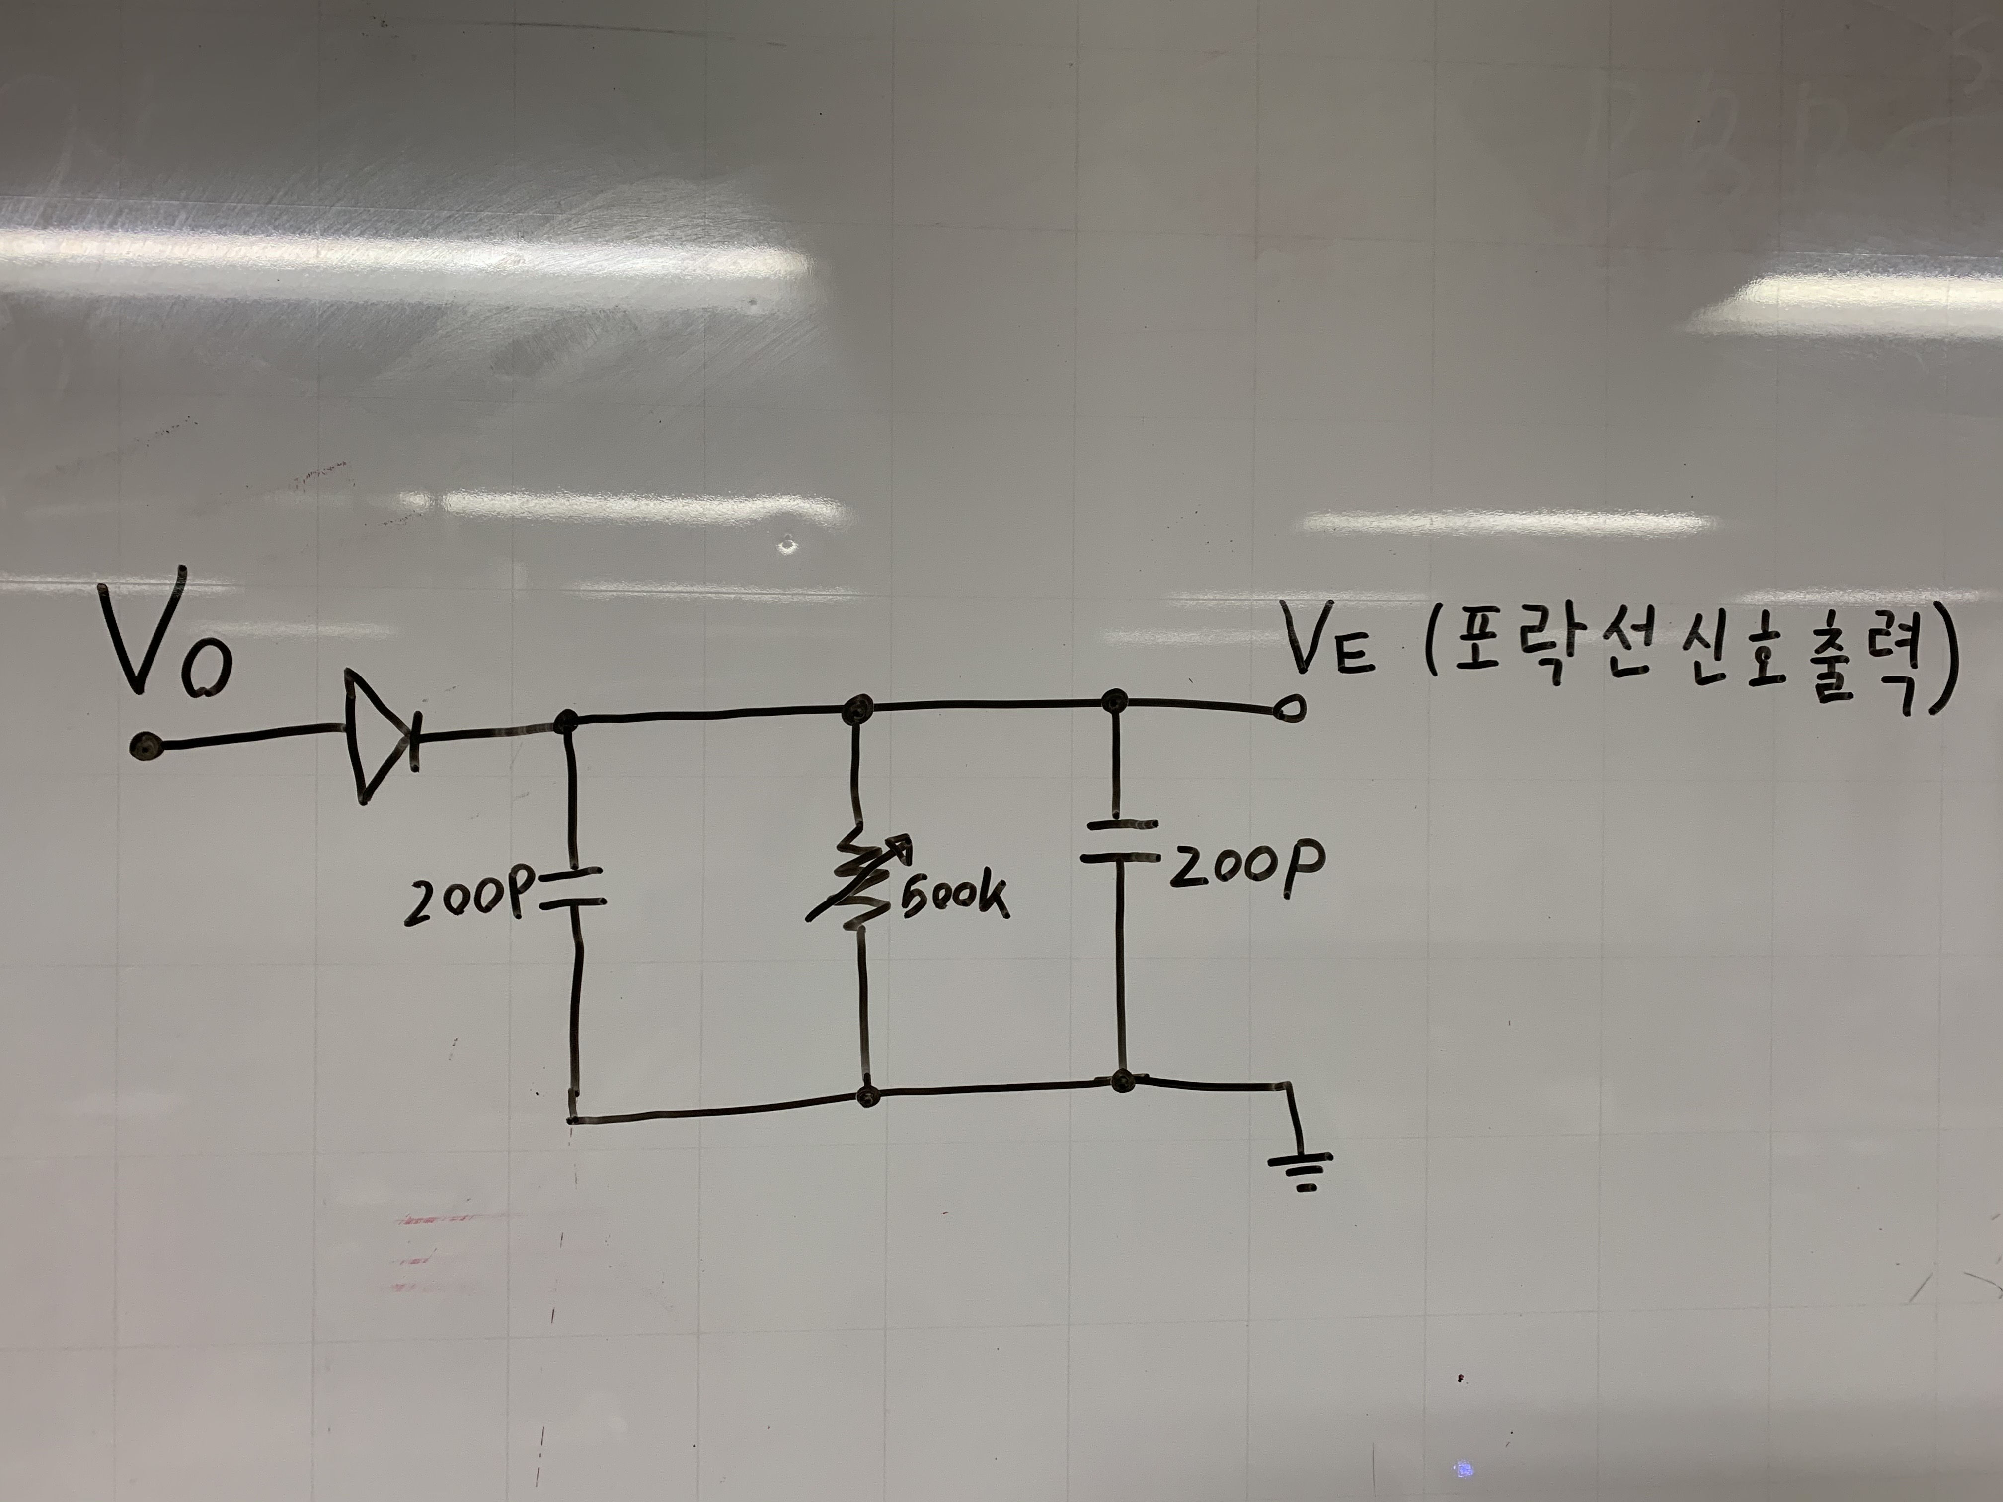

**4-2. 설계 제작을 위한 부품 목록**

|  |  |  |
| --- | --- | --- |
| **부품** | **수량** | **사진** |
| MC1496 | 1 | EMB00000d70098a |
| 51 Ohm | 3 | EMB00000d70098d |
| 1K Ohm | 5 |
| 3.9K Ohm | 2 |
| 6.8K Ohm | 1 |
| 50K 가변 저항 | 1 | EMB00000d700990 |
| 500K 가변 저항 | 1 |
| 0.1 uF | 2 | EMB00000d700993 |
| 200 pF | 2 |
| 1N4148  다이오드 | 1 | EMB00000d700996 |

1. **AM 변복조 회로 설명**

|  |  |  |
| --- | --- | --- |
| **IC I/O** | **Name** | **Value** |
| 10 | Vc | 반송파 신호 |
| 1 | Vs | 정보 신호 |
| 6 | VCC | 12V |
| 14 | VEE | -8V |

**변조회로에서 가변저항을 이용하여, 변조량 조절 가능**

이때, 100%, 100% 미만, 100% 초과의 변조 발생

**복조회로에서는 가변저항을 이용하여,**

**캐패시터의 시정수 (충전량) 조절 가능**

이떄, 값이 작으면 방전이 빨라 톱니파 출력되고, 값이 크면 방전이 느려진다.

**위 회로에서 반송파와 정보신호를 변경하면**

**변조, 복조회로 모두 진폭과 주파수가 변형된다.**

1. **설계 구현**

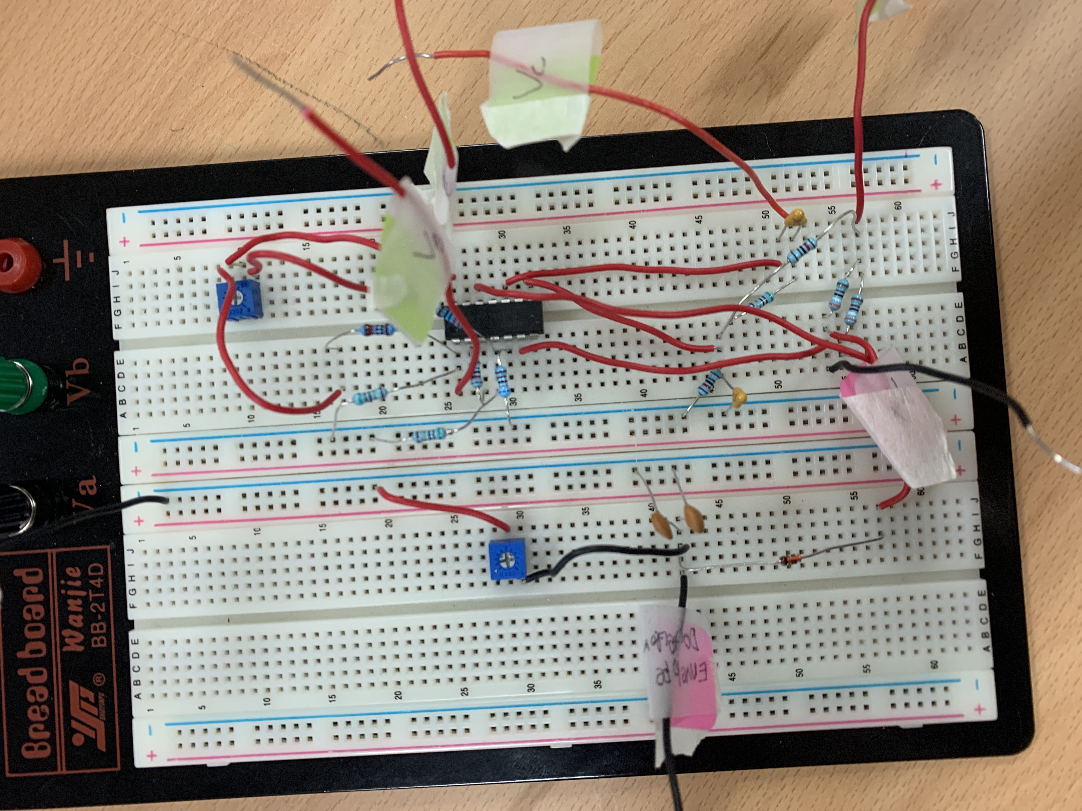

1. **구현 회로 측정 및 측정 결과**

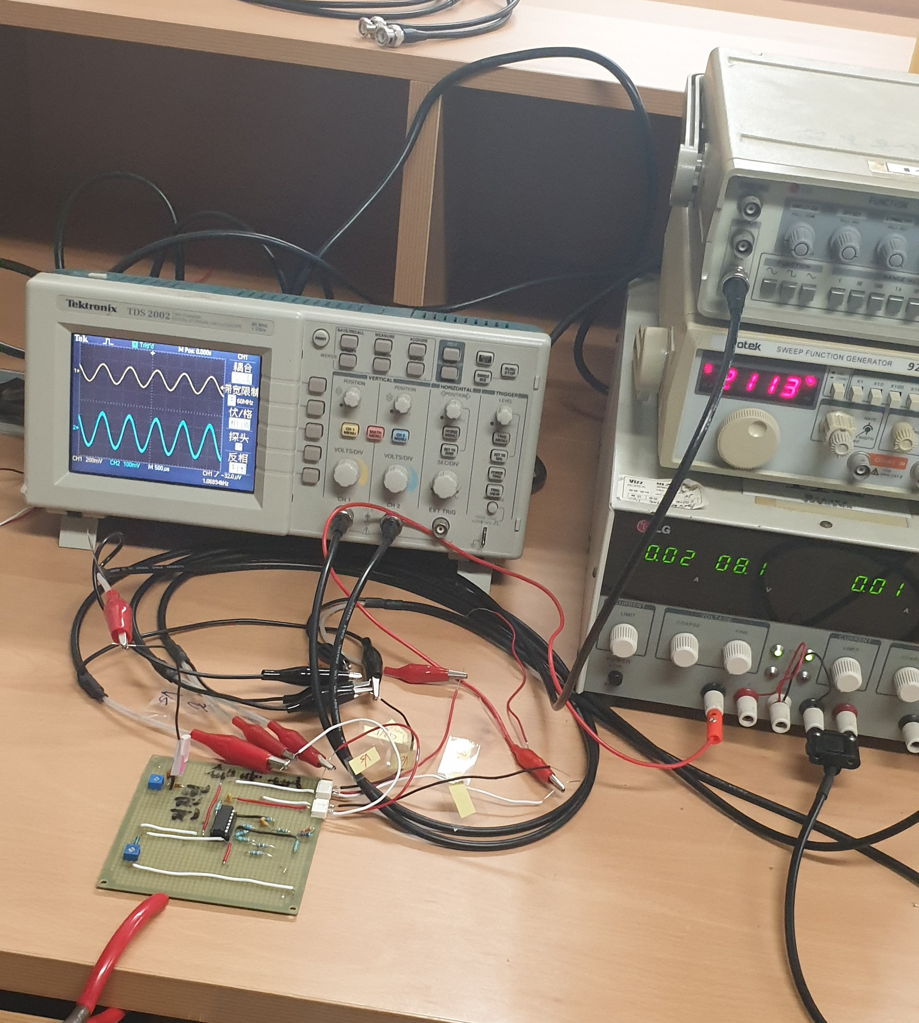

**측정을 위한 회로 및 실험 환경 구축**

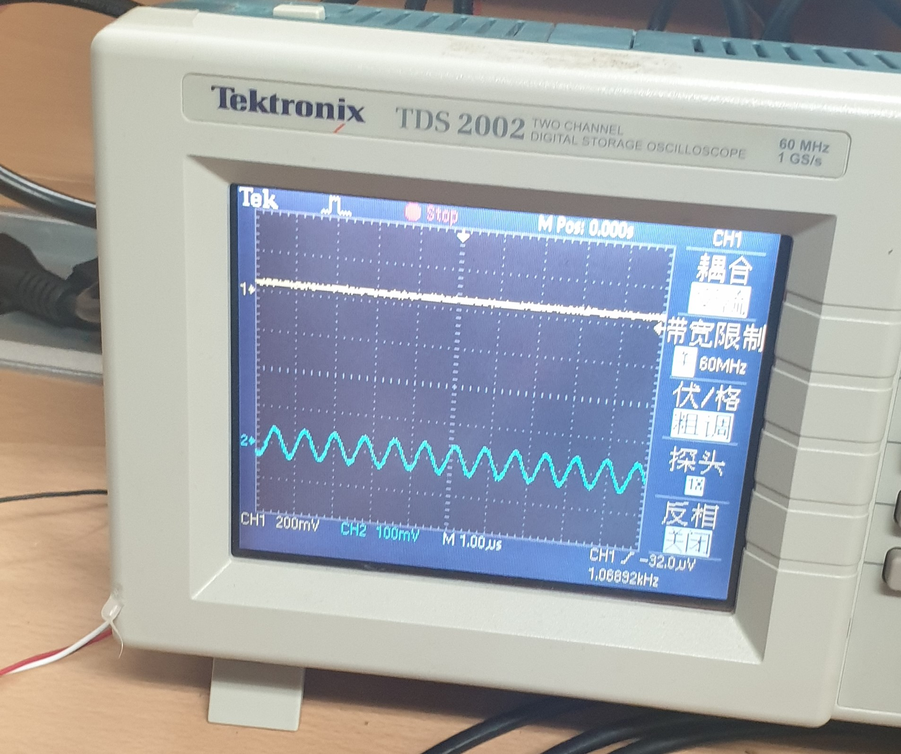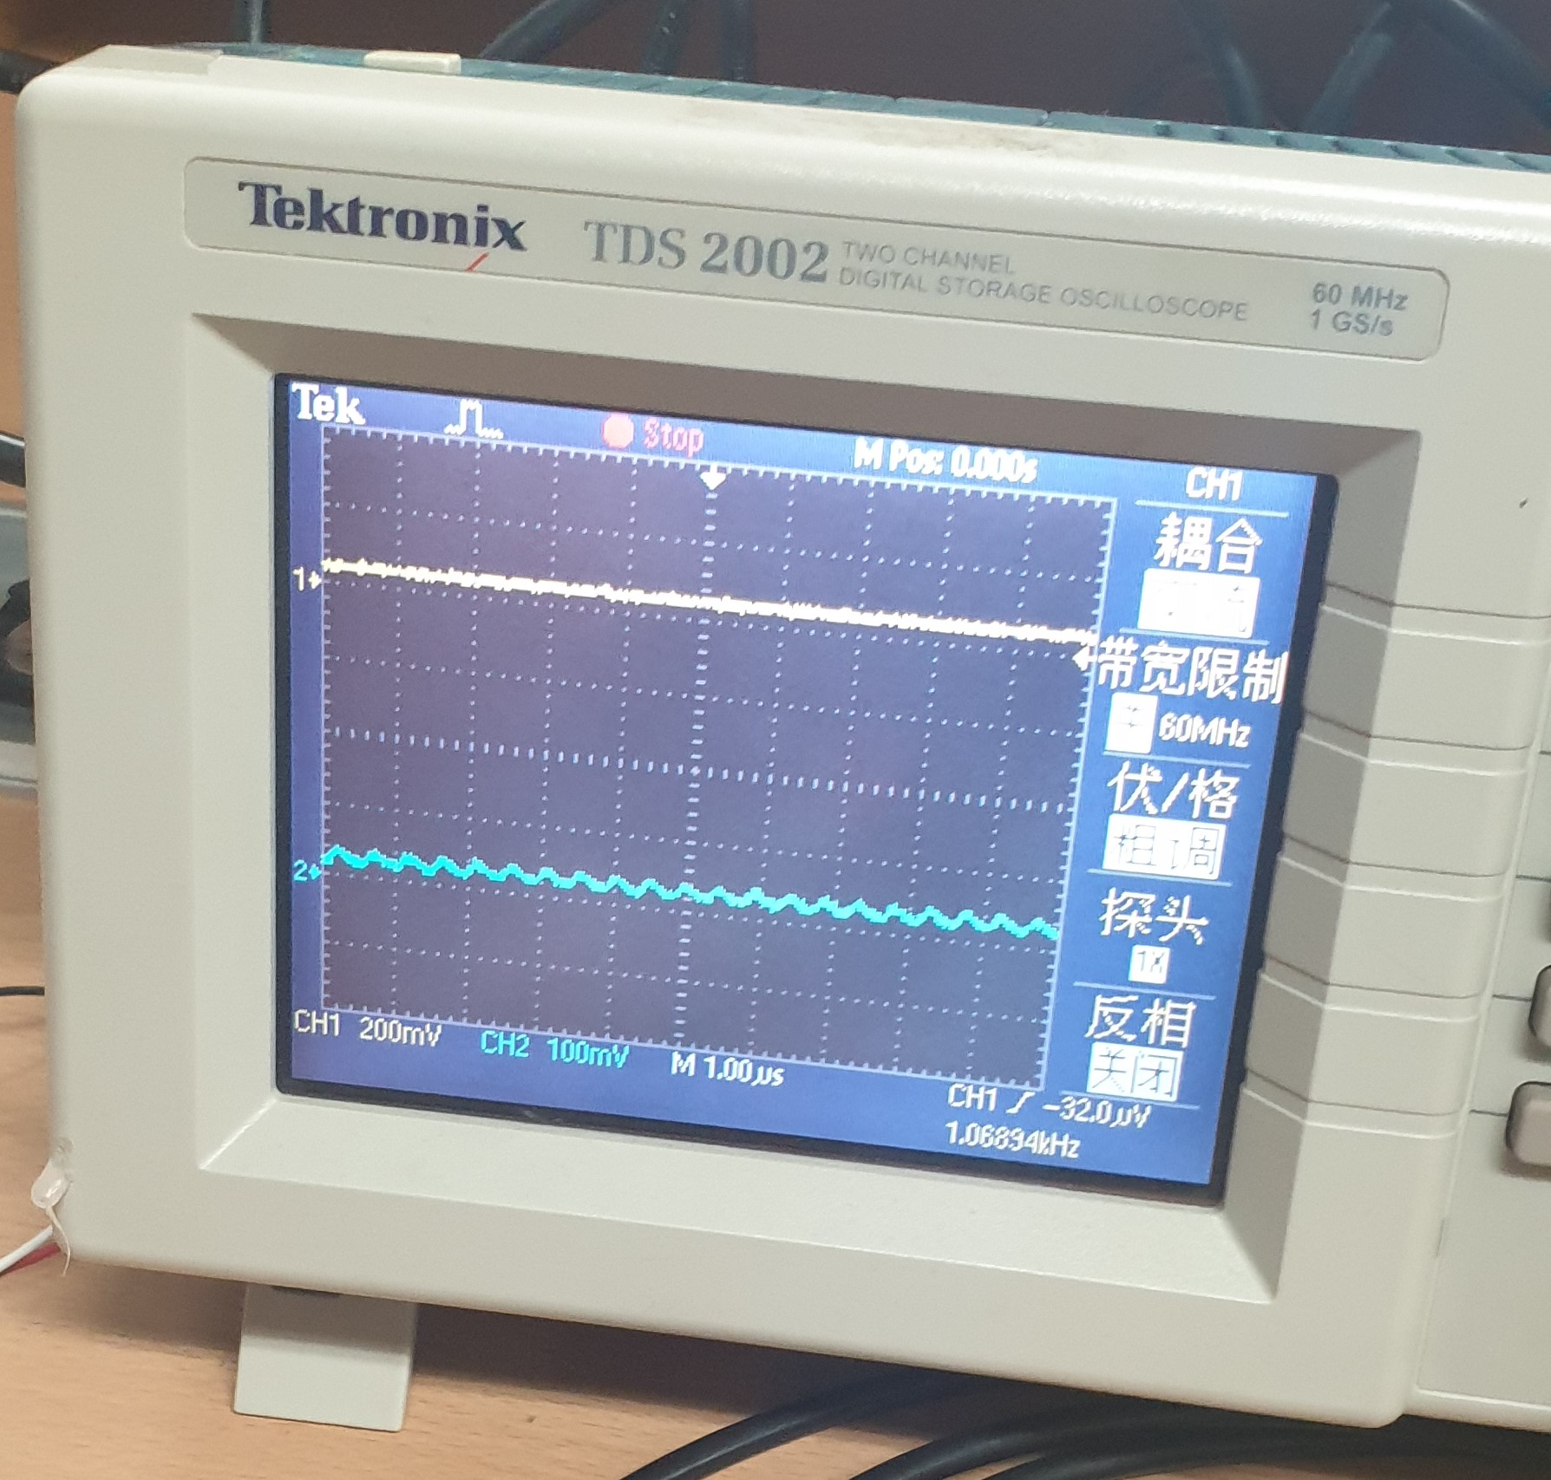

**복조 가변 저항 1 복조 가변 저항 2**

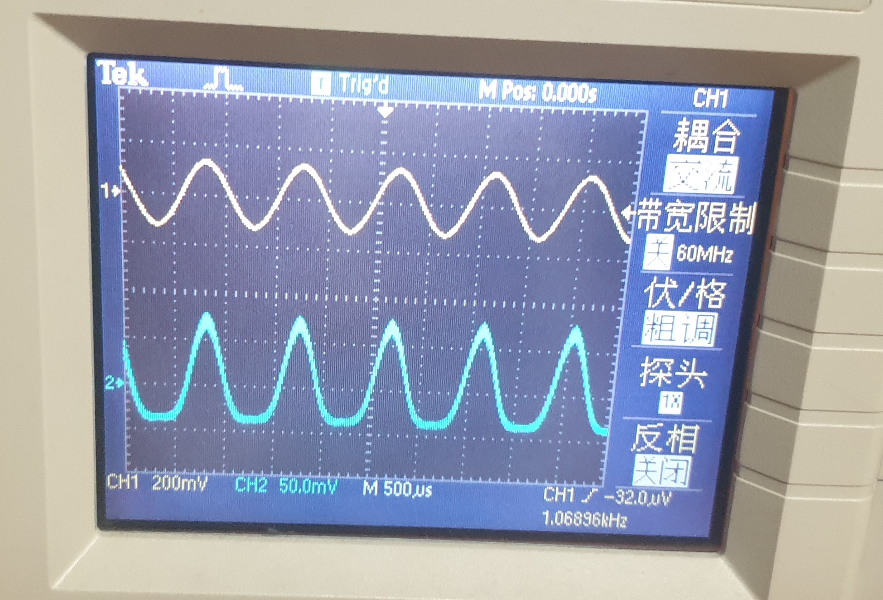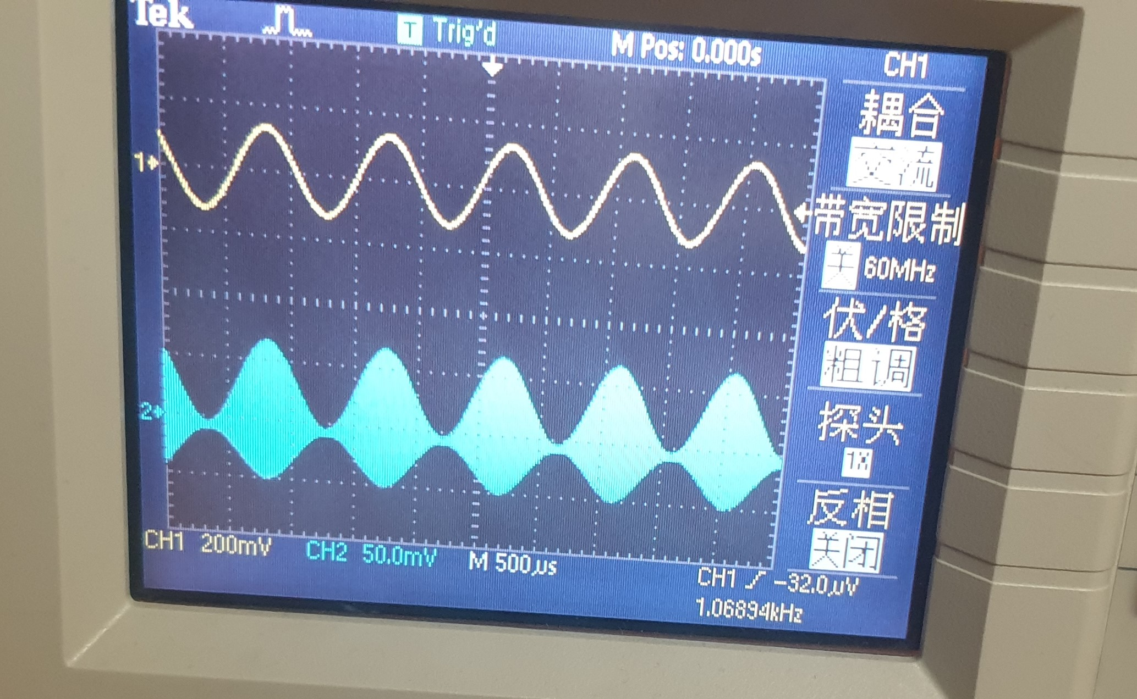

**100% 복조 100% 변조**

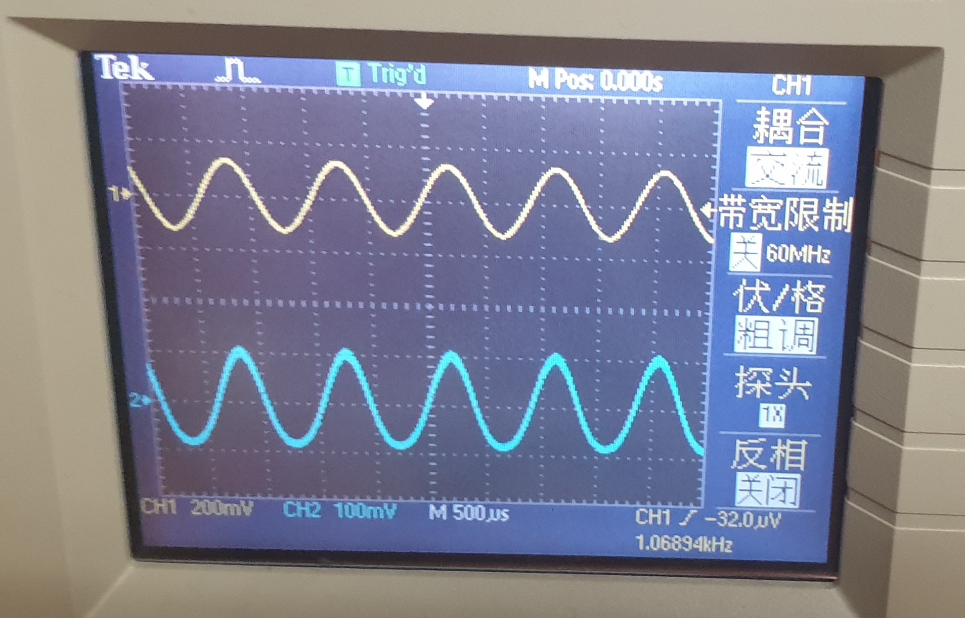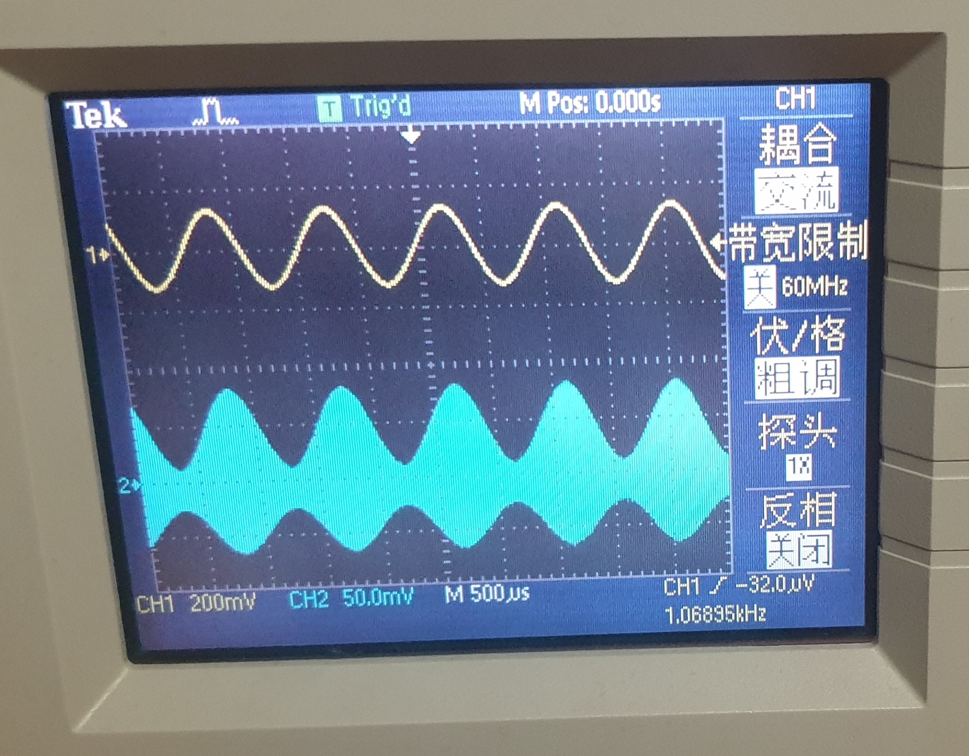

**100% 미만 복조 100% 미만 변조**

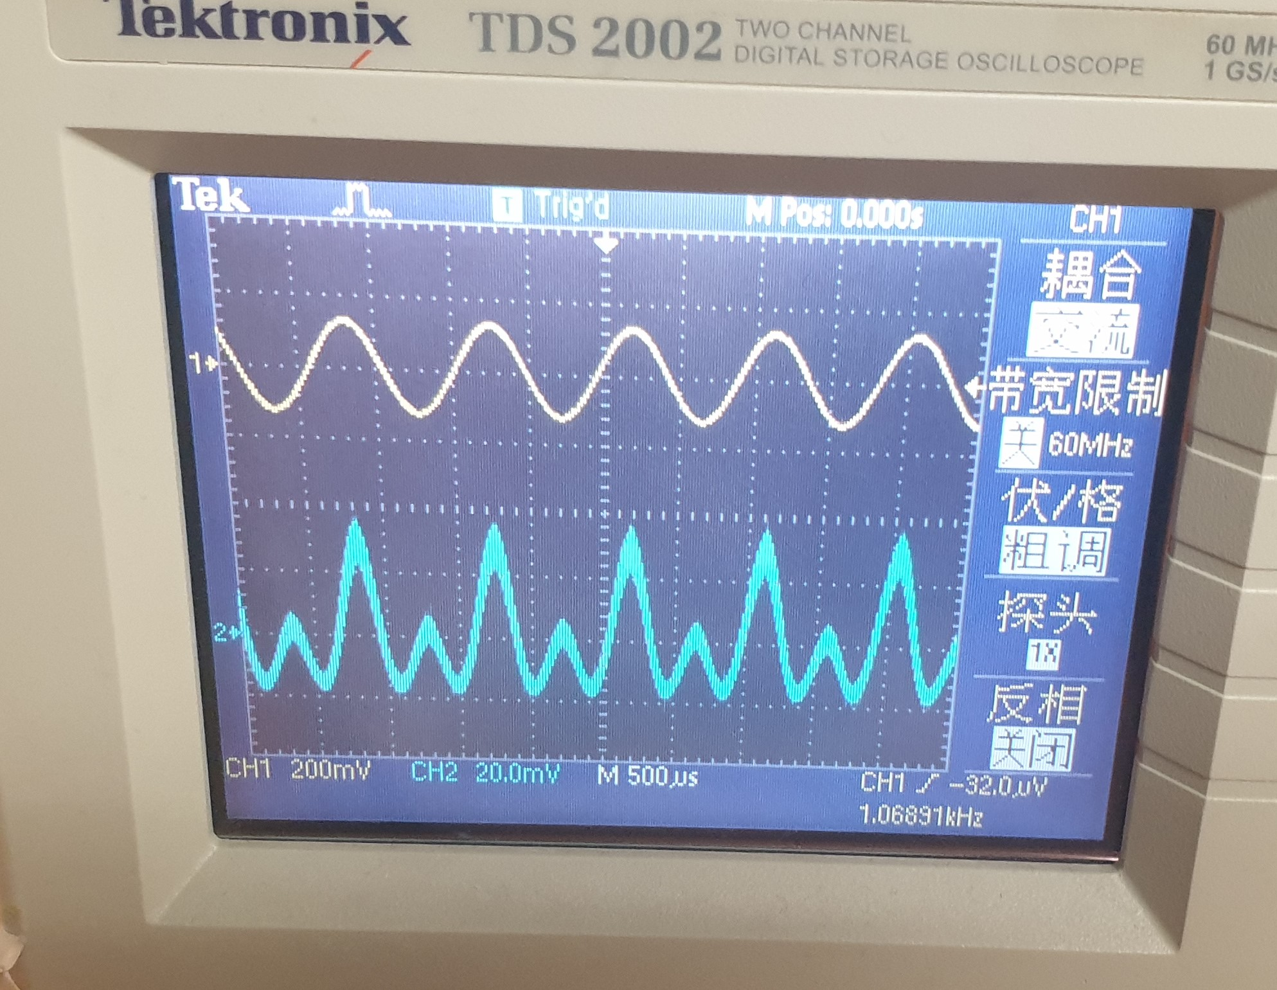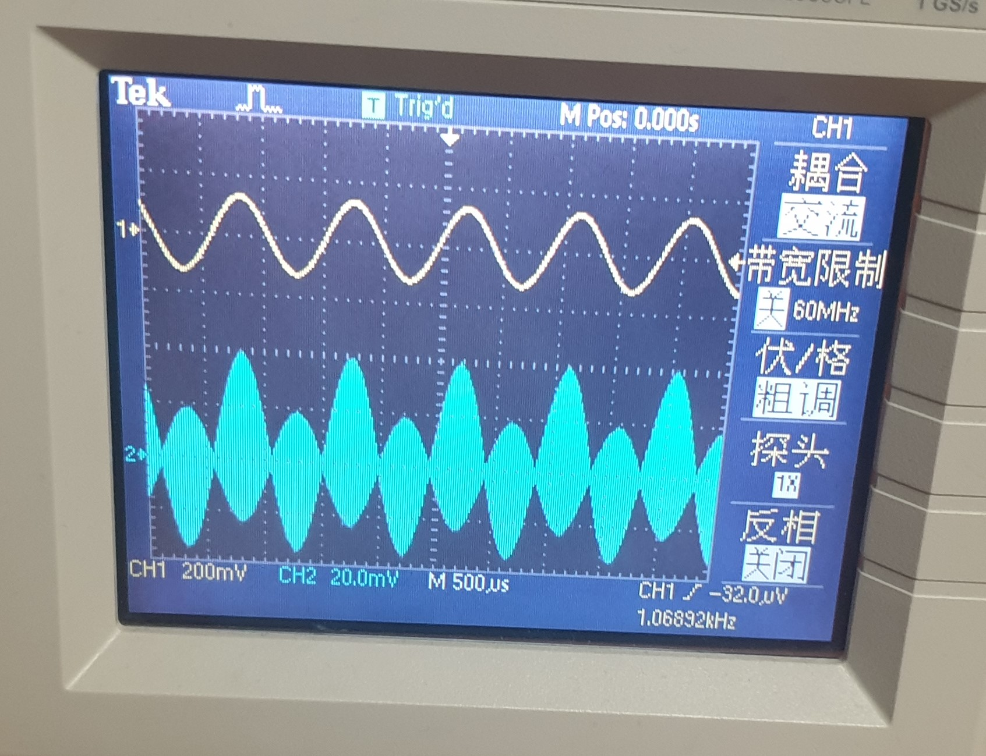

**100% 초과 복조 100% 초과 변조**

1. **기판을 이용한 회로 구현 사진**

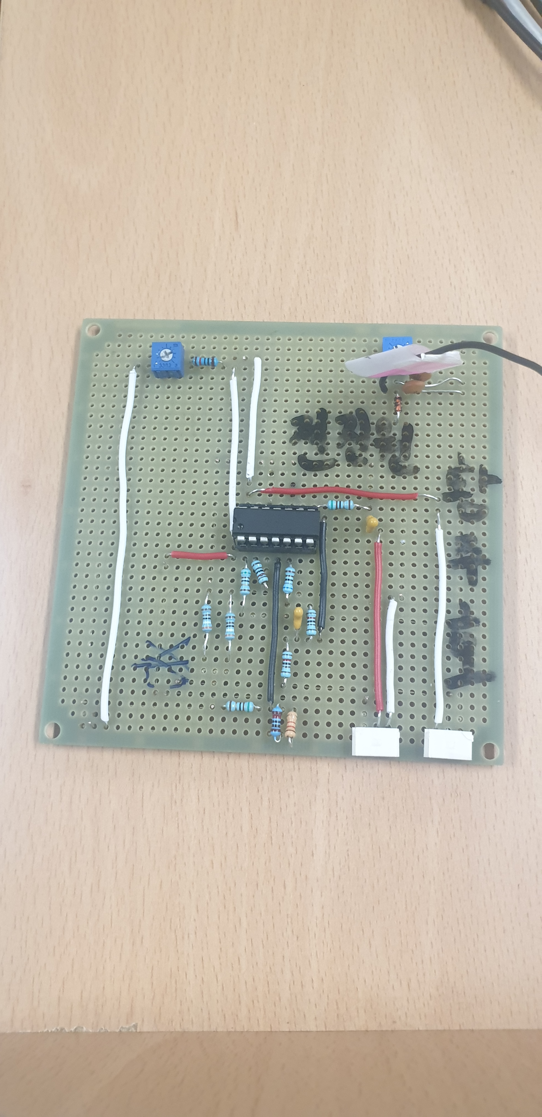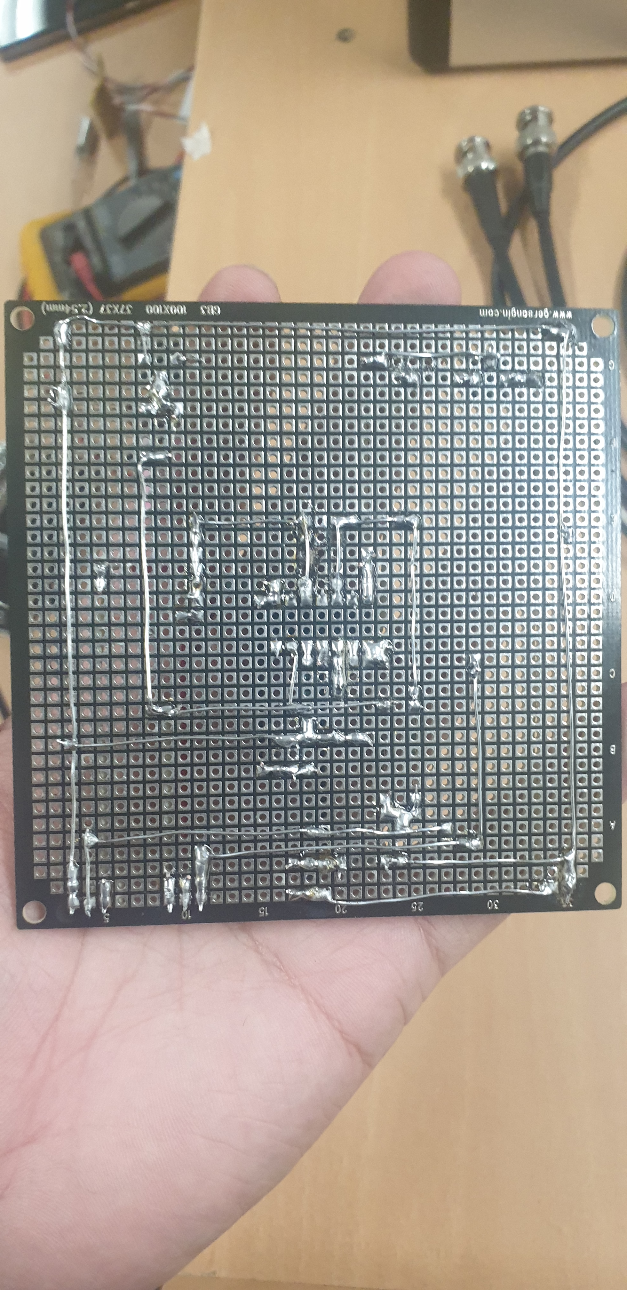

1. **향후 응용 계획 및 결론**

* AM, FM 라디오 설계
* Mixer 설계
* Audio 송, 수신기 설계
* Analog Communication 설계

**결론**

1. 정보신호의 진폭, 주파수의 변화에 따라 변조 신호도 정보 신호에 따라 변환 한다는 것을 확인
2. 변조지수에 따라 100% 미만, 100%, 100% 초과의 과변조의 변조 신호를 확인
3. 과변조가 되었을떄, 복조 신호의 신호가 왜곡되어 포락선이 제대로 나타나지 않음
4. 100% 미만 또는 100% 변조의 경우에만 제대로된 포락선 생성
5. 시정수에 따른 복조 신호의 충전 방전 속도가 달라진다.
6. **실험 소감**

**황주호 : 통신 시스템 이론으로 배울때에는 이해하기 어려운 부분이 많았는데, 직접 회로를 만들어 실험하면서 이해가 쉽게되고 또 변조, 복조를 하면서 실제 이용되는 제품 예를 들면 라디오의 원리를 조금이나마 더 이해하게 되었다.**

**전진원 : 이론으로만 배울떈 어렵게 느꼈던 통신이 메트랩의 simulink로 했을때 생각보다 쉽게되서 편하게 생각한 부분이 있었는데 브레드보드에 회로를 직접 만들고 기판에 납땜하면서 쉽지 않고 실험을 해보면서 배운 부분이 많았다.**